|  |  |  |  |  |  |
| --- | --- | --- | --- | --- | --- |
| Adı :  Soyadı :  Sınıfı :  No : | | | …………………… Eğitim-Öğretim Yılı  … Ercan Akın Fen Lisesi  Din Kültürü ve Ahlak Bilgisi  9. Sınıf 1. Dönem 2. Yazılı  A Grubu |  | |
| 1. **Aşağıda verilen ifadelerin doğru veya yanlış olanlarını belirtiniz. (30 Puan)** | | | | | |
|  | **Doğru** | **Yanlış** |  | | |
| 1 | X |  | Din, insanlara dünya ve ahiret mutluluğu sağlamak için gönderilmiştir. | | |
| 2 | X |  | Her topluma bir peygamber gönderilmiştir. | | |
| 3 |  | X | İnsanlar iyi veya kötü olarak dünyaya gelirler. | | |
| 4 | X |  | Bir dine inanma ihtiyacı doğamızda var olan manevi bir ihtiyaçtır. | | |
| 5 |  | X | Allah’ın nasıl bir varlık olduğunu kavrayabiliriz. | | |
| 6 |  | X | Subuti sıfatlar sadece Allah’a ait olan sıfatlardır. | | |
| 7 | X |  | Allah’ın rahmeti konusunda ümit ve korku arasında olmak gerekir. | | |
| 8 |  | X | İman gücünde artma ya da eksilme olmaz. | | |
| 9 | X |  | Allah’ın isimleri aynı zamanda onun sıfatlarıdır. | | |
| 10 | X |  | Dua eden insan ruhen kuvvet kazanır. | | |
| 1. **Aşağıda verilen kavram sorularını cevaplayınız. (30 Puan)** | | | | | |
| **1** | “İlahlık, ibadet edilecek varlık” anlamına gelen ve sadece Allah’a mahsus olan kavram hangisidir? | | | Ulûhiyet | **Ubudiyet** |
| **2** | Din kavramının anlamlarından hangisi, bu kavramın ulûhiyete ait yönünü ifade eder? | | | Teslimiyet | **Hesap** |
| **3** | Peygamberlerin, Allah’tan aldıklarını hiç değiştirmeden insanlara bildirmelerine ne ad verilir? | | | Vahiy | **Tebliğ** |
| **4** | Yaratılış anlamına gelen ve insanın yaratılışındaki özü ifade eden, doğuştan yatkın olduğumuz özelliklere ne ad verilir? | | | Hanif | **Fıtrat** |
| **5** | Hz. Peygamber’in Allah’tan getirdiklerine şüphe duymaksızın inanmayı ve ona güvenmeyi ifade eden kavram hangisidir? | | | **İman** | İslam |
| **6** | İnanılması gereken konuları tek tek söylemeden toptan kabul etmek suretiyle gerçekleşen iman hangisi ile ifade edilir? | | | **İcmali İman** | Tafsili İman |
| **7** | İmanın şartlarını bilen, inancının sebebini açıklayabilecek derecede bilgiye sahip olarak inanan kişinin imanı hangi derecede kabul edilir? | | | **İkinci derece** | Üçüncü derece |
| **8** | Allah’ın bir olduğuna inanmaya, Allah’ın bir olduğu inancına ne ad verilir? | | | Şirk | **Tevhit** |
| **9** | “İnandım” anlamına gelen, imanın şartlarını ve Kelime-i Şehadet’i kapsayan ifade hangisidir? | | | Âmin | **Amentü** |
| **10** | Kur’an’da, öleceği sırada iman ettiği halde imanının kabul edilmediği belirtilen kişi kimdir? | | | Nemrut | **Firavun** |

|  |  |  |  |
| --- | --- | --- | --- |
| **Adı:** |  | **…………………. Lisesi** |  |
| **Soyadı:** |  | **………………. Eğitim Öğretim Yılı** | Tarih: ……/……/ 202.. |
| **Sınıfı:** |  | **DİN KÜLTÜRÜ VE AHLAK BİLGİSİ** | Aldığı Not |
| **No:** |  | **9. Sınıf 1.Dönem 2. Yazılı / Sınav Soruları** |  |



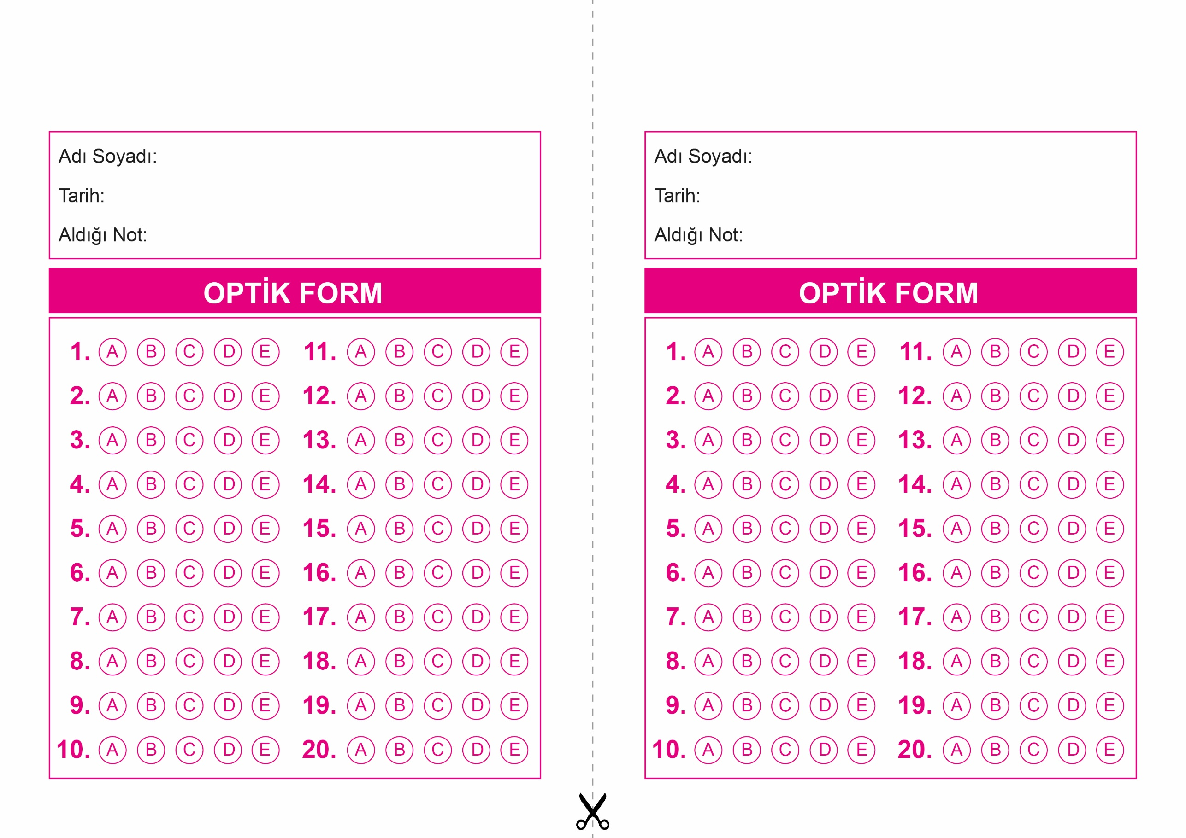

DİN KÜLTÜRÜ VE AHLAK BİLGİSİ

9. Sınıf 1.Dönem 2. Yazılı / Test Sınavı-1

OPTİK FORMU FOTOKOPİ İLE (A4 KAĞIDI) ÇOĞALTTIKTAN SONRA BURADAN KESEBİLİRSİNİZ.

DİN KÜLTÜRÜ VE AHLAK BİLGİSİ

9. Sınıf 1.Dönem 2. Yazılı / Test Sınavı-1

DİN KÜLTÜRÜ VE AHLAK BİLGİSİ

6. Sınıf 2.Dönem 1. Yazılı / Sınav Soruları



**9. SINIF SINAV VE CEVAP ANAHTARI İÇİN TIKLAYINIZ.**

